教务系统查询课程的使用说明
1、由学校机构设置进入教务处主页。
2、点击进入教务系统。
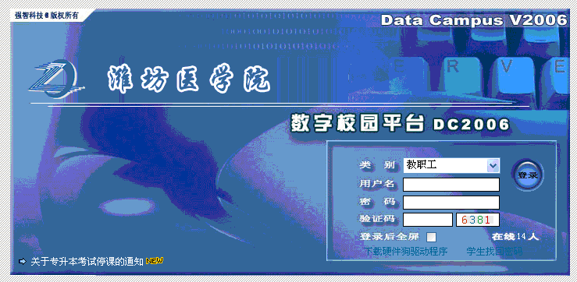
3、输入用户名、密码、验证码（公共用户名：66666，密码：1234567a）
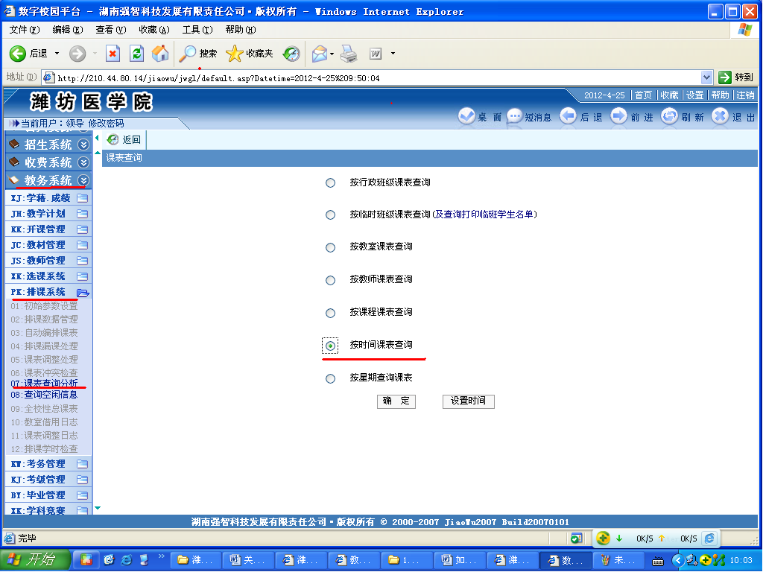
4、选择教务系统——排课系统——课表查询分析——按时间课表查询
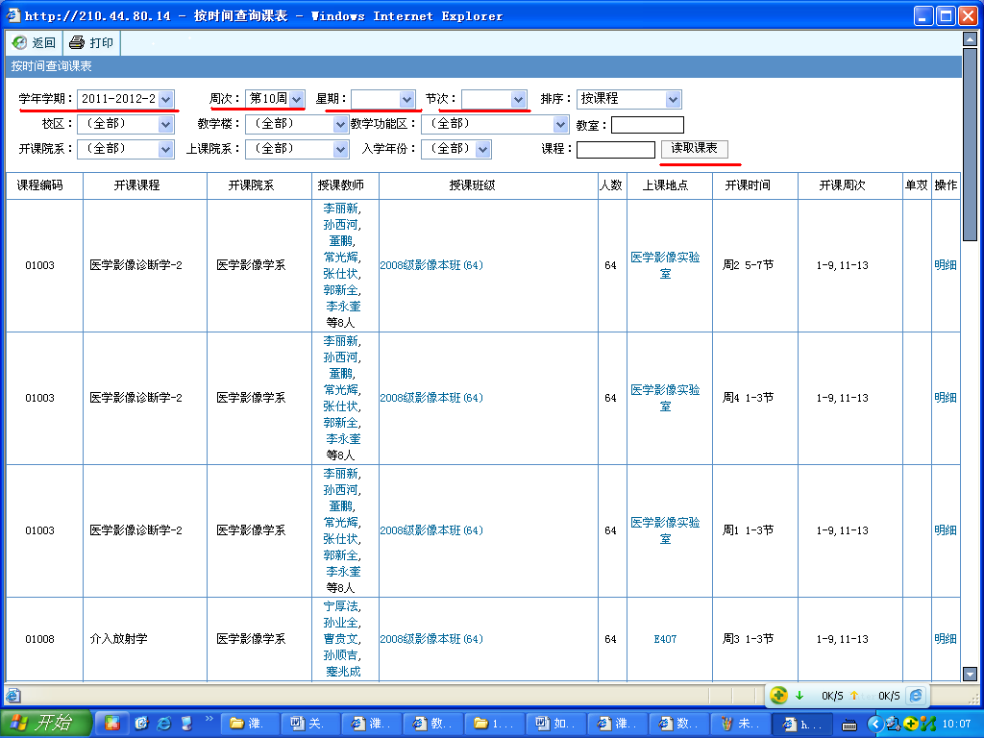

5、选择需要听课的相关信息：学年学期、周次、星期、节次等，选择完毕后点击读取课表，确定需要听课人员。

